Il testo evidenziato in blu va sostituito con quello che segue lo screenshot. La parte riguardante i cookie va bene e non va toccata.

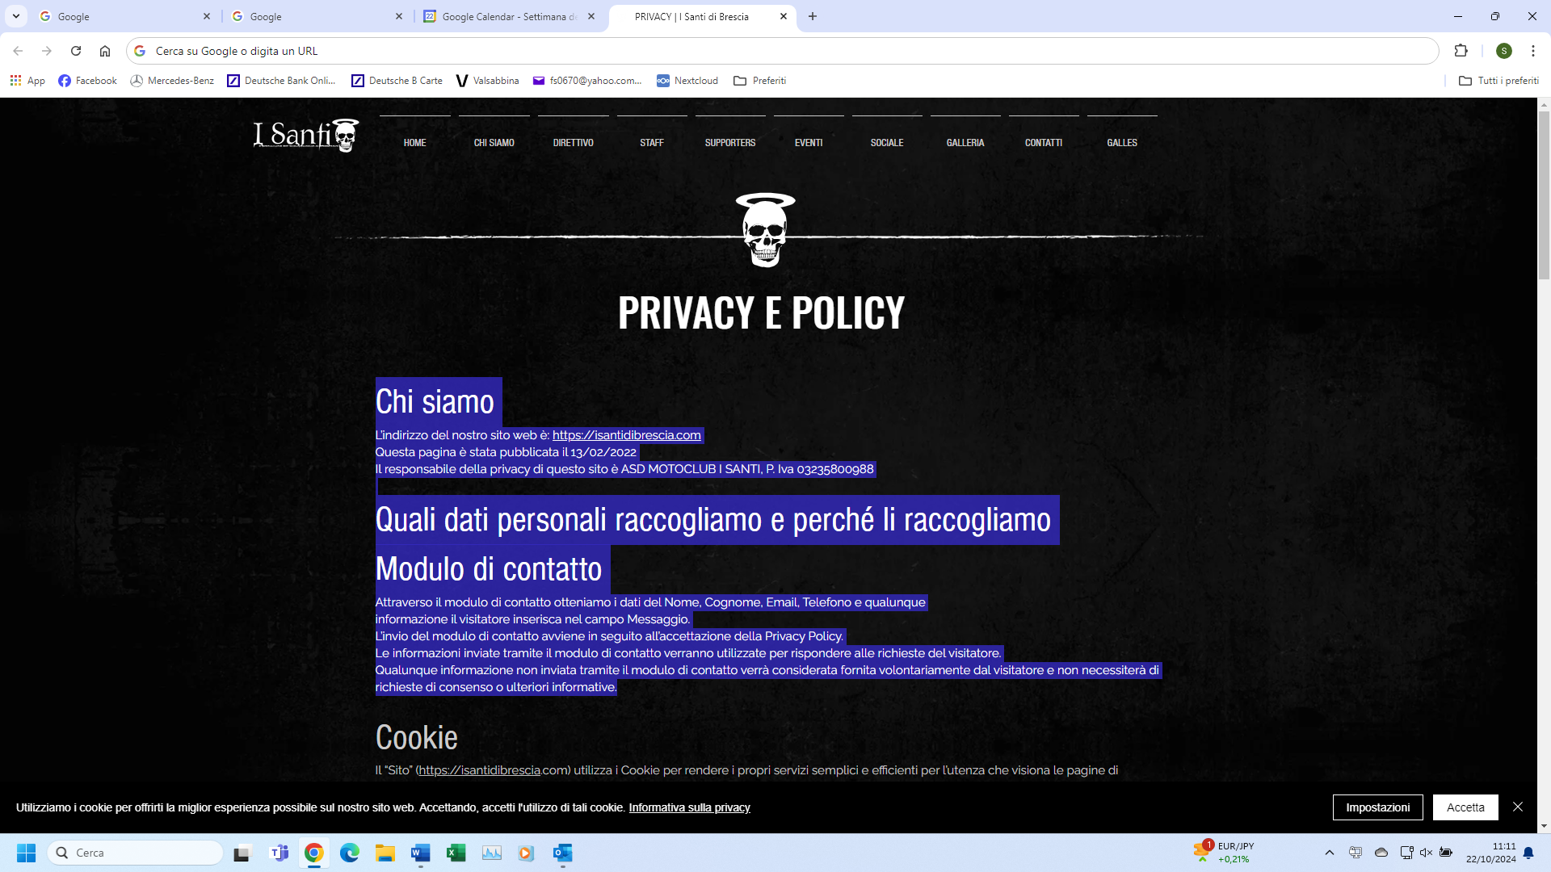

Chi siamo
L’indirizzo del nostro sito web è:https://isantidibrescia.com
Questa pagina è stata pubblicata il 13/02/2022
Il Titolare del Trattamento è ASD MOTOCLUB I SANTI, P. Iva 03235800988

Quali dati personali raccogliamo e perché li raccogliamo (finalità del trattamento)
Modulo di contatto
Attraverso il modulo di contatto otteniamo i dati del Nome, Cognome, Email, Telefono e qualunque
informazione il visitatore inserisca nel campo Messaggio.
L’invio del modulo di contatto avviene in seguito all’accettazione della Privacy Policy.
Finalità del Trattamento: le informazioni inviate tramite il modulo di contatto verranno utilizzate per rispondere alle richieste del visitatore.
Qualunque informazione non inviata tramite il modulo di contatto verrà considerata fornita volontariamente dal visitatore e non necessiterà di richieste di consenso o ulteriori informative.

Base giuridica del trattamento
Il Titolare tratta Dati Personali relativi all’Utente in caso sussista una delle seguenti condizioni:
- l’Utente ha prestato il consenso per una o più finalità specifiche;
- L’Utente ha inviato spontaneamente dati personali senza utilizzare il modulo di contatto.

Luogo del Trattamento
I Dati sono trattati presso la sede del Titolare ed in ogni altro luogo in cui le parti coinvolte nel trattamento siano localizzate da soggetti specificamente autorizzati. Per ulteriori informazioni, vi preghiamo di contattare il Titolare.
L’Utente ha diritto a ottenere informazioni in merito alla base giuridica del trasferimento di Dati al di fuori dell’Unione Europea, nonché in merito alle misure di sicurezza adottate dal Titolare per proteggere i Dati.
I dati raccolti dal Titolare del Trattamento sono tutti trattati e conservati in ambito UE e non saranno diffusi.

Periodo di conservazione
I Dati sono trattati e conservati per il tempo richiesto dalle finalità per le quali sono stati raccolti (massimo 5 anni).
Al termine del periodo di conservazioni i Dati Personali saranno cancellati. Pertanto, allo spirare di tale termine il diritto di accesso, cancellazione, rettificazione ed il diritto alla portabilità dei Dati non potranno più essere esercitati.

Diritti dell’Interessato
Gli Utenti possono esercitare determinati diritti con riferimento ai Dati trattati dal Titolare. Gli articoli di riferimento sono il 15, 16, 17, 18, 20 del Regolamento UE 2016/679.
In particolare, l’Utente ha il diritto di:
- revocare il consenso in ogni momento. L’Utente può revocare il consenso al trattamento dei propri Dati Personali precedentemente espresso.
- opporsi al trattamento dei propri Dati. L’Utente può opporsi al trattamento dei propri Dati quando esso avviene su una base giuridica diversa dal consenso. Ulteriori dettagli sul diritto di opposizione sono indicati nella sezione sottostante.
- accedere ai propri Dati. L’Utente ha diritto ad ottenere informazioni sui Dati trattati dal Titolare, su determinati aspetti del trattamento ed a ricevere una copia dei Dati trattati.
- verificare e chiedere la rettificazione. L’Utente può verificare la correttezza dei propri Dati e richiederne l’aggiornamento o la correzione.
- ottenere la limitazione del trattamento. Quando ricorrono determinate condizioni, l’Utente può richiedere la limitazione del trattamento dei propri Dati. In tal caso il Titolare non tratterà i Dati per alcun altro scopo se non la loro conservazione.
- ottenere la cancellazione o rimozione dei propri Dati Personali. Quando ricorrono determinate condizioni, l’Utente può richiedere la cancellazione totale dei propri Dati da parte del Titolare (diritto all’oblio).
- ricevere i propri Dati o farli trasferire ad altro titolare. L’Utente ha diritto di ricevere i propri Dati in formato strutturato, di uso comune e leggibile da dispositivo automatico e, ove tecnicamente fattibile, di ottenerne il trasferimento senza ostacoli ad un altro titolare. Questa disposizione è applicabile quando i Dati sono trattati con strumenti automatizzati ed il trattamento è basato sul consenso dell’Utente, su un contratto di cui l’Utente è parte o su misure contrattuali ad esso connesse.
- proporre reclamo. L’Utente può proporre un reclamo all’autorità di controllo della protezione dei dati personali competente o agire in sede giudiziale.

Informazioni non contenute in questa policy
Ulteriori informazioni in relazione al trattamento dei Dati Personali potranno essere richieste in qualsiasi momento al Titolare del Trattamento utilizzando gli estremi di contatto.

Modifiche a questa privacy policy
Il Titolare del Trattamento si riserva il diritto di apportare modifiche alla presente privacy policy in qualunque momento dandone informazione agli Utenti su questa pagina e, se possibile, su questo Sito Web nonché, qualora tecnicamente e legalmente fattibile, inviando una notifica agli Utenti attraverso uno degli estremi di contatto di cui è in possesso il Titolare. Si prega dunque di consultare regolarmente questa pagina, facendo riferimento alla data di ultima modifica indicata in fondo.
Qualora le modifiche interessino trattamenti la cui base giuridica è il consenso, il Titolare provvederà a raccogliere nuovamente il consenso dell’Utente, se necessario.

